Заполнение мониторинга для Минтруда РФ (сдается через ПФР)

Порядок работы:
- Заполнение мониторинга в подсистеме «Регистр АХД». Возможно 2 способа (либо первый, либо второй, два одновременно нельзя):
  - Пересчетом на основании данных подсистем «Регистр АХД» и «Кадры и штатное расписание». (Реализовано)
  - Загрузкой готового xml файла в формате, утвержденном ПФР, из зарплатной программы. (Реализовано)
- Заполнение недостающей в подсистеме «Регистр АХД» информации (если не заполнилась автоматически из подсистемы «Кадры и штатное расписание» или не была передана в xml-файле). Заполнять можно любым из способов.
  - В спецификации «Раздел 1 СЗП» реализованы действия «Заполнить квалификационную категорию», «Заполнить СОУТ». (Реализовано);
  - Дозагрузка недостающей информации из файла xls. (Реализовано).
- Заполнение раздела 3 на основании данных раздела «Импорт данных» подсистемы «Регистр АХД». (Реализовано).
- Контроль заполненных значений по форматно-логическому контролю от ПФР, внутренние контроли. (Реализовано).
- Формирование печатной формы в соответствии требованиями Минтруда РФ. (Ориентировочный срок 01.04.2021-05.04.2021)
- Формирование файла выгрузки в соответствии требованиями ПФ РФ. (Ориентировочный срок 01.04.2021-05.04.2021)

По мере реализации функционала инструкция будет дополняться!
- Заполнение мониторинга в подсистеме «Регистр АХД».
  - Пересчетом на основании данных подсистем «Регистр АХД» и «Кадры и штатное расписание».
- В разделе «Мониторинг заработной платы» добавить записи в заголовке раздела
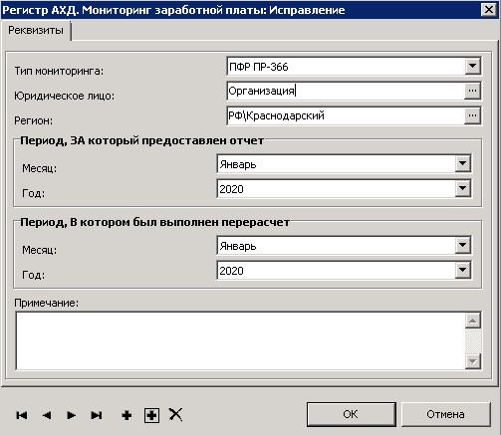

Тип мониторинга: ПФР ПР-366;
Юридическое лицо: код мединфо;
Регион: РФ\Краснодарский;
Период ЗА и Период В – месяц и год периода.

Для сдачи отчета за 2020й год необходимо добавить 12 записей (по одному на каждый месяц года)
- Пометить записи заголовков, для которых необходимо произвести заполнение первого и второго разделов, запустить действие контекстного меню «Пересчитать для ПФР».
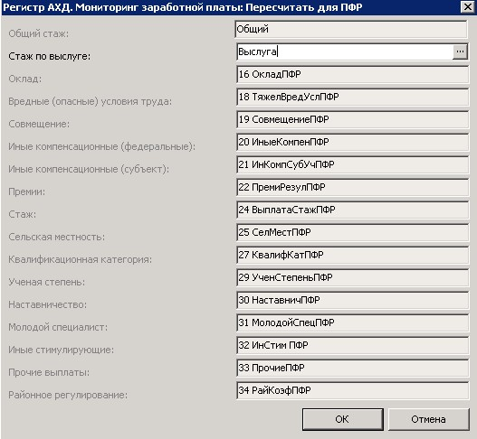

На параметрах действия для заполнения доступен 1 параметр, остальные выведены справочно:
- Стаж по выслуге. Из словаря «Стажи» необходимо выбрать тот вид стажей, который используется в подсистеме «Кадры и штатное расписание» для учета стаж для выплаты за стаж работы. Если доплата за стаж в организации есть, а сам стаж в подсистеме «Кадры и штатное расписание» не ведется, то на параметрах нужно выбрать любой стаж (Выслуга, Медицинский или иной другой). Иначе будет считаться, что в организации нет доплаты за стаж и продолжительность будет рассчитана исходя из срока действия исполнения (так положено по инструкции);

- При заполнении кадровой информации из подсистемы «Кадры и штатное расписание» (КШР) следующий алгоритм подбора, должны совпасть все значения, если хотя бы одно не совпадает, то сотрудник или исполнение подобрано не будет:
При подборе сотрудника:
КШР. Сотрудник. Работодатель = АХД. Импорт данных. Юр.лицо.
КШР. Сотрудник. СНИЛС = АХД. Импорт данных. Сведения о заработной плате. СНИЛС.
При подборе исполнения:
КШР. Исполнение. Подразделение = АХД. Импорт данных. Исполнения должностей. Подразделение (по связи КШР и ПЛПУ).
КШР. Исполнение. Штатная должность. Должность = АХД. Импорт данных. Исполнения должностей. Должность работника МО (по соответствию должностей КШР и АХД).
КШР. Исполнение. Дата начала действия = АХД. Импорт данных. Исполнения должностей. Дата начала действия.
КШР. Исполнение. Вид должностного исполнения = АХД. Импорт данных. Исполнения должностей. Тип занятости.

Заполнение полей в спецификации мониторинга
- Если сотрудник подобран, то из спецификации Анкета – Стажи будет рассчитана продолжительность стажа с типом Общий, а также типом, заданным для расчета стажа по выслуге:
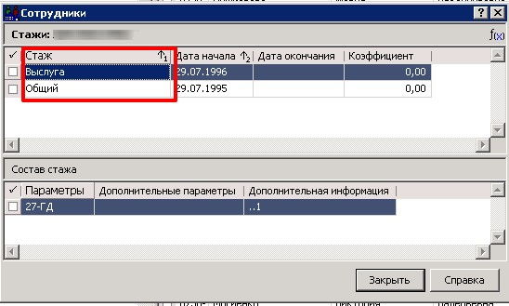
- Если сотрудник подобран, то из спецификации Анкета – Образование из записи с типом «Ученая степень» значение поля «Ученая степень» будет перенесено в соответствующее поле мониторинга:
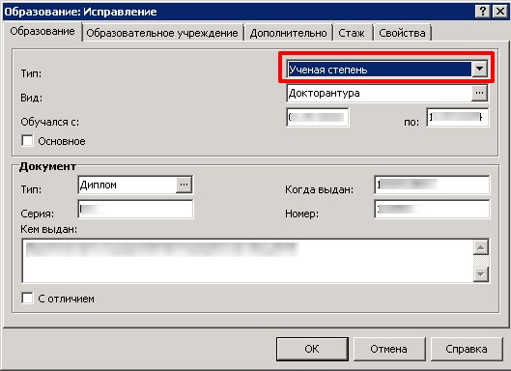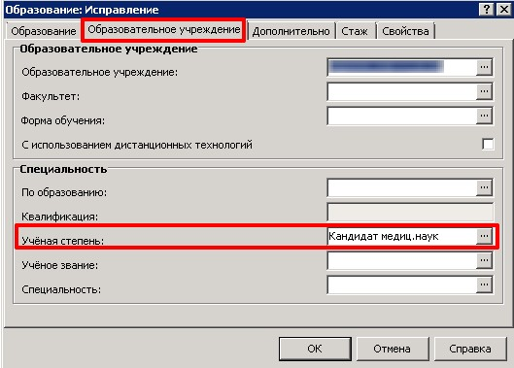
- Если исполнение подобрано, то информация о СОУТ будет перенесена из спецификации «Рабочие места»
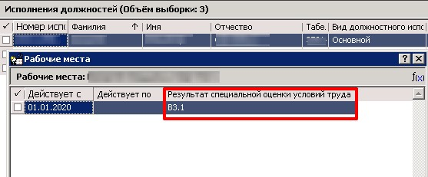

- Если исполнение подобрано, то информация о квалификации для заданной специальности текущей штатной должности будет перенесена из спецификации «Квалификационные категории» Сотрудника. При этом необходимо сравнить Специальность штатной должности и квалификационную категорию сотрудника:
- как посмотреть специальность штатной должности исполнения (из раздела «Штат»)
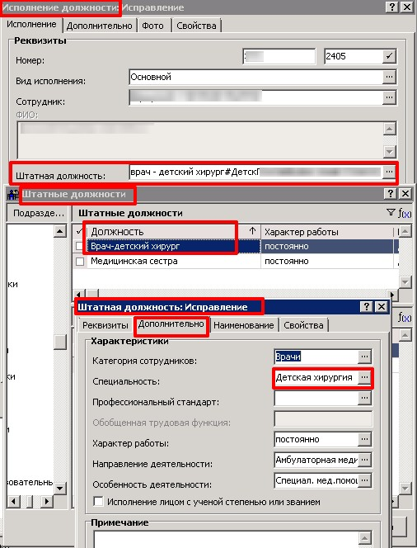
- какая квалификационная категория будет заполнена у сотрудника (Сотрудник – Анкета – Квалификационные категории) с учетом сроков действия:
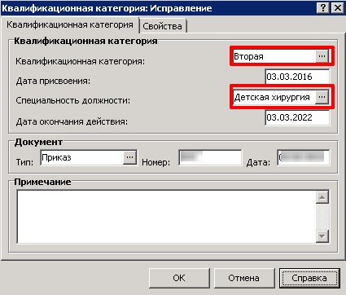

  - Загрузкой готового xml файла в формате, утвержденном ПФР, из зарплатной программы.
- В разделе «Мониторинг заработной платы» добавить записи в заголовке раздела

Тип мониторинга: ПФР ПР-366;
Юридическое лицо: код мединфо;
Регион: РФ\Краснодарский;
Период ЗА и Период В – месяц и год периода.

Для сдачи отчета за 2020й год необходимо добавить 12 записей (по одному на каждый месяц года)
- Встать на любую запись (помечать не нужно) и выполнить действие «Импорт информации о заработной плате из файла в формате xml»
- В открывшемся окне выбрать файл для загрузки
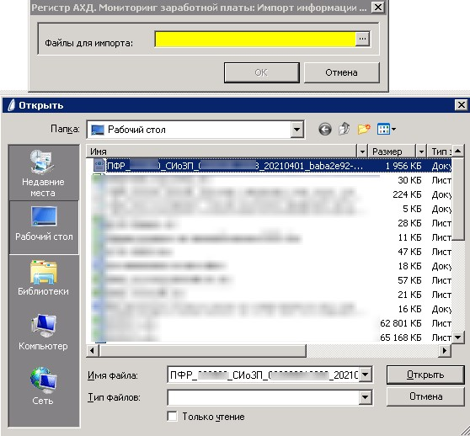
- При возникновении ошибок при импорте (когда нет читабельной информации о проблеме, из-за которой не грузится файл, например, СНИЛС и текст, что общий стаж свыше 99 лет) или грузится не вся информация, то необходимо предоставить файл для анализа.
- После загрузки файла необходимо проверить полноту загруженных сведений!

- Заполнение недостающей в подсистеме «Регистр АХД» информации (если не заполнилась автоматически из подсистемы «Кадры и штатное расписание» или не была передана в xml-файле). Заполнять можно любым из способов.
  - В спецификации «Раздел 1 СЗП» реализованы действия «Заполнить квалификационную категорию», «Заполнить СОУТ».
- Для помеченных записей спецификации «Раздел 1 СЗП» запустить действие контекстного меню «Заполнить квалификационную категорию», на параметрах действия выбрать то значение, которое будет присвоено всем помеченным записям, независимо от того, было ли там задано значение ранее или нет.
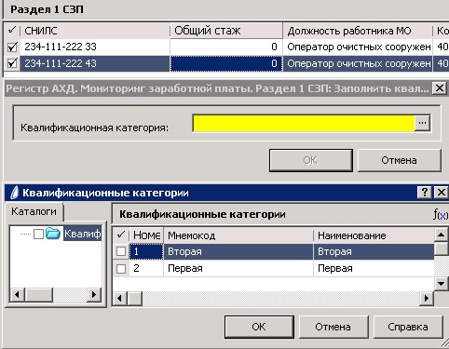
- Для помеченных записей спецификации «Раздел 1 СЗП» запустить действие контекстного меню «Заполнить СОУТ», на параметрах действия выбрать то значение, которое будет присвоено всем помеченным записям, независимо от того, было ли там задано значение ранее или нет.
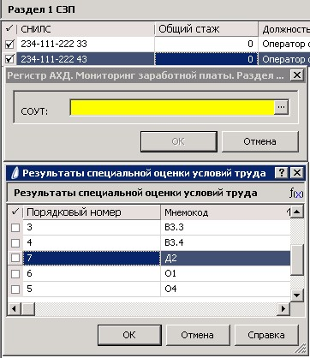

  - Дозагрузка недостающей информации из файла MS Excel.
- Догружать можно информацию из файла MS Excel со следующей структурой:
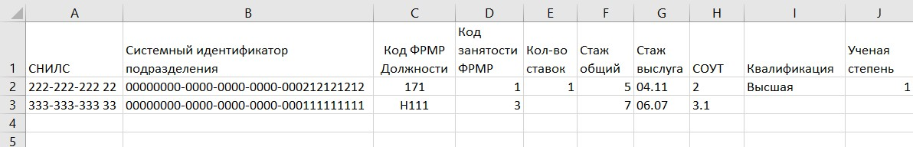
где:
- СНИЛС – Обязательное. СНИЛС для подбора строки спецификации «Раздел 1 СЗП»;
- Системный идентификатор подразделения – Необязательное. Если спецификация заполнена с учетом подразделений и необходимо значения передавать с учетом подразделений, то указать значение поля «Системный идентификатор» нужного подразделения из раздела «Структура учреждения». Если значение указано, то отбор записей будет производится с учетом переданного значения;
- Код ФРМР должности – Обязательное. Необходимо передать код ФРМР должности работника МО. Данный код используется при обмене данными с АХД, с РРМР, словарь «Должности работников МО»;
- Код занятости ФРМР – Обязательное, число. Необходимо передать код ФРМР типа занятости работника. Данный код используется при обмене данными с АХД, с РРМР, словарь «Типы занятости»;
- Кол-во ставок – Необязательное, число. Используется как дополнительный фильтр при отборе записей спецификации «Раздел 1 СЗП»;
- Стаж общий – Необязательное, число. Если значение есть, то оно будет передано в поле «Общий стаж» всем записям, которые подошли под условия отбора;
- Стаж выслуга – Необязательное, текст в формате «ХХ.YY», где XX количество лет (если менее 10, то ведущий 0), YY – количество месяцев, от 0 до 12 (если менее 10, то ведущий 0). Если значение есть, то оно будет передано в поле «Стаж для доплаты по стажу» всем записям, которые подошли под условия отбора;
- СОУТ – Необязательное, текст, допустимые значения 1, 2, 3.1, 3.2, 3.3, 3.4, 4. Если значение есть, то оно будет передано в поле «СОУТ» всем записям, которые подошли под условия отбора;
- Квалификация – Необязательное, текст, допустимые значения «Высшая», «Первая», «Вторая». Если значение есть, то оно будет передано в поле «Квалификационная категория» всем записям, которые подошли под условия отбора;
- Ученая степень – Необязательное, число, допустимые значения перечислены ниже. Если значение есть, то оно будет передано в поле «Ученая степень» всем записям, которые подошли под условия отбора;
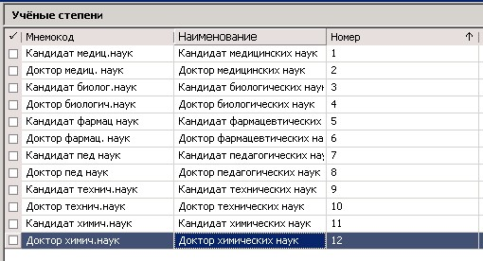
- Для дозагрузки кадровой информации необходимо выполнить следующие действия:
- Встать на ту строку, в которую будет догружаться кадровая информация. В контекстном меню выбрать Расширения – Пользовательские приложения – Импорт данных из файла Excel в раздел "Мониторинг заработной платы. Раздел 1 СЗП"
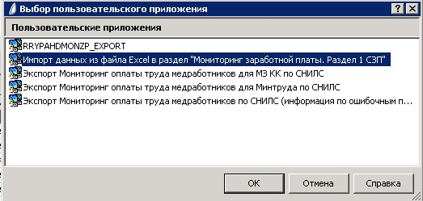
- В открывшемся окне выбрать файл, данные из которого необходимо догрузить и нажать кнопку «Открыть»
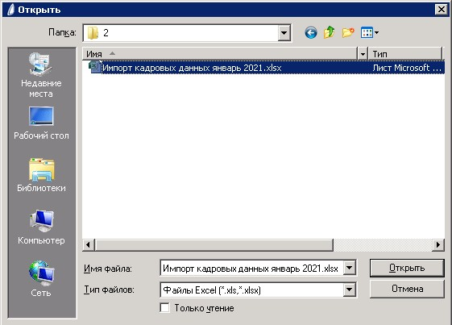

- Если в спецификации «Раздел 1 СЗП» найдена строка, которая соответствует сочетанию СНИЛС, подразделения, должности, типа занятости, количества ставок, то информация о стажах, СОУТ, квалификационной категории, ученой степени будет заполнена из файла (при условии, что эта информация в файле есть)
- Заполнение раздела 3 на основании данных раздела «Импорт данных» подсистемы «Регистр АХД».
Для заполнения раздела необходимо выполнить в разделе действие «Заполнить на основании раздела «Импорт данных».
Параметры действия недоступны для редактирования, выведены как справочная информация, чтобы была возможность просмотреть в соответствующем словаре состав значений (должностей, кодов начислений), которые используются при расчете значений для раздела.
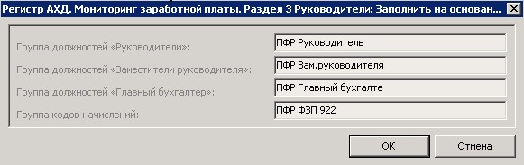
Порядок расчета реализован в соответствии с п.20 постановления Правительства РФ от 24.12.2007 № 922 «Об особенностях порядка исчисления средней заработной платы».
- Для должностей руководителя, заместителя руководителя, главного бухгалтера рассчитывается фонд заработной платы (ФЗП) по перечню выплат, перечисленных в п.2 постановления, выплаты, перечисленные в п.3 в расчет ФЗП не включаются. Включаются все источники финансирования.
Рассчитывается количество месяцев, полностью отработанных по должности. Если, например, руководитель принят с 25.01.2020, значит зарплата января в расчет попадает, а в количество полностью отработанных месяцев январь не попадает.
Для указанных должностей заработная плата берется только по основному месту работы, включая доплаты по совмещению, начисленные в рамках основной занимаемой должности. Заработная плата, начисленная за работы по совместительству, не учитывается.
Например, главный бухгалтер в рамках своей основной должности совмещал обязанности бухгалтера, получил за это доплату по должности главного бухгалтера. Такое начисление будет включено.
Если же главный бухгалтер был принят как внутренний совместитель на 0,25 ставки на должность бухгалтера, его отдельно табелировали, заработная плата начислялась отдельно по должности главного бухгалтера и отдельно по должности бухгалтера, в такой ситуации начисления по должности бухгалтера не будет включено в ФЗП.
После расчета по каждому физическому лицу ФЗП и количества месяцев полного присутствия производится расчет средней заработной платы в рамках занимаемой должности делением ФЗП на количество месяцев полного присутствия.
Далее рассчитанная средняя зарплата суммируется и делится на количество физических лиц.
Например, за период было 3 руководителя, значит по каждому высчитывается средняя заработная плата, суммируется и делится на 3. Получается значение для средней зарплаты руководителя
- Для должностей кроме руководителя, заместителя руководителя, главного бухгалтера, собирается ФЗП за период, делится на собранную ССЧ за период.
Для контроля рассчитанных значений реализован отчет «Расшифровка показателей раздела 3», который запускается из спецификации «Раздел 3 Руководители», через контекстное меню, Расширения – Пользовательский отчеты.
В отчете можно увидеть какие значения берутся для расчета показателя, из каких СНИЛСов и должностей они сложились.
В колонке «Графа» видно в какое по счету поле попадет значение. Для руководителя, заместителей руководителя, главного бухгалтера справочно указана ССЧ, в расчете значений она не участвует.
Если у руководителя (заместителя руководителя, главного бухгалтера) было открыто внутреннее совместительство, то оно справочно отражается в отчете по графе 0, в расчете показателей раздела 3 они не участвуют.
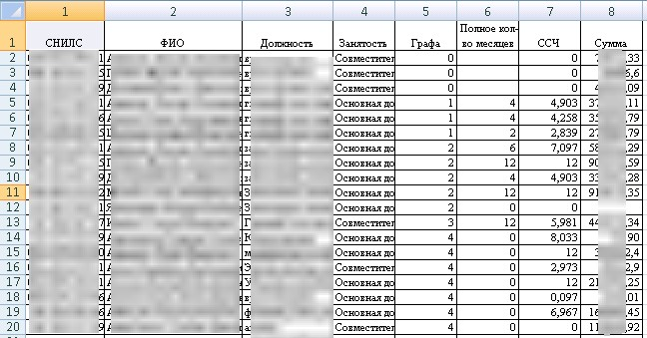
- Контроль заполненных значений по форматно-логическому контролю от ПФР, внутренние контроли.

По мере необходимости перечень контролей может расширяться!
Раздел | Тип сообщения | Текст Ошибки | Описание
Заголовок | Ошибка | Для типа мониторинга ПФР ПР-366 Период «В» должен быть равен Периоду «ЗА». Заголовок не создавать/не изменять | При добавлении/изменении заголовка следует учитывать, что для мониторинга с типом "ПФР ПР-366" Период "ЗА" всегда должен быть равен периоду "В"
Заголовок | Ошибка | Для контрагента <мнемокод Юридического лица> необходимо заполнить КТО, ОКФС и ОКОГУ. Заполнение производится сотрудником ЮП. Для этого необходимо оформить событие. | Необходимо оформить событие на портале тех. Поддержки ООО ЦИТ "Южный Парус", в котором следует указать КТО (в соответвии с кодами в приложении 7 приказ Росстата от 24.07.2020 № 412), ОКФС и ОКОГУ.
Раздел 1 СЗП | Ошибка | СНИЛС <значение поля СНИЛС>, <ФИО>, <значение поля Должность работника МО>, <значение поля Тип занятости>, СОУТ <значение поля CОУТ>, Кол-во ставок <значение поля Кол-во ставок> не соответствует формату | Значение в поле СНИЛС (SNILS) должно соответствовать формату ХХХ-ХХХ-ХХХ ХХ, где X любая цифра
Раздел 1 СЗП | Ошибка | Для СНИЛС <значение поля СНИЛС>, <ФИО>,<значение поля Должность работника МО>, <значение поля Тип занятости>, СОУТ <значение поля CОУТ>, Кол-во ставок <значение поля Кол-во ставок> поле «Фамилия» содержит недопустимые символы (допустимые символы: буквы русского алфавита, дефис, пробел). Недопустимо использование двойного пробела, двойного дефиса, пробела и дефиса подряд | Фамилия сотрудника должна состоять из букв русского алфавита. Может содержать дефис или пробел. Недопустимо использование двойного пробела, двойного дефиса, пробела и дефиса подряд
Раздел 1 СЗП | Ошибка | Для СНИЛС <значение поля СНИЛС>, <ФИО>,<значение поля Должность работника МО>, <значение поля Тип занятости>, СОУТ <значение поля CОУТ>, Кол-во ставок <значение поля Кол-во ставок> поле «Имя» содержит недопустимые символы (допустимые символы: буквы русского алфавита, дефис, пробел). Недопустимо использование двойного пробела, двойного дефиса, пробела и дефиса подряд | Имя сотрудника должно состоять из букв русского алфавита. Может содержать дефис или пробел. Недопустимо использование двойного пробела, двойного дефиса, пробела и дефиса подряд
Раздел 1 СЗП | Ошибка | Для СНИЛС <значение поля СНИЛС>, <ФИО>,<значение поля Должность работника МО>, <значение поля Тип занятости>, СОУТ <значение поля CОУТ>, Кол-во ставок <значение поля Кол-во ставок> поле «Отчетсво» содержит недопустимые символы (допустимые символы: буквы русского алфавита, дефис, пробел). Недопустимо использование двойного пробела, двойного дефиса, пробела и дефиса подряд | Отчество сотрудника должно состоять из букв русского алфавита. Может содержать дефис или пробел. Недопустимо использование двойного пробела, двойного дефиса, пробела и дефиса подряд
Раздел 1 СЗП | Ошибка | Для СНИЛС <значение поля СНИЛС>, <значение поля ФИО>,<значение поля Должность работника МО>, <значение поля Тип занятости>, СОУТ <значение поля CОУТ>, Кол-во ставок <значение поля Кол-во ставок>, необходимо указать Общий стаж. | Необходимо заполнить поле "Общий стаж", значение 0 допустимо при отсутствии данных об общем стаже
Раздел 1 СЗП | Ошибка | Для СНИЛС <значение поля СНИЛС>, <значение поля ФИО>,<значение поля Должность работника МО>, <значение поля Тип занятости>, СОУТ <значение поля CОУТ>, Кол-во ставок <значение поля Кол-во ставок>, необходимо указать код категории персонала (ККП) | Необходимо заполнить поле «Код категории персонала»
Раздел 1 СЗП | Предупреждение | СНИЛС <значение поля СНИЛС>, <значение поля ФИО>,<значение поля Должность работника МО>, <значение поля Тип занятости>, Кол-во ставок <значение поля Кол-во ставок> есть начисления за вредные и опасные условия труда, необходимо указать класс СОУТ | Если у сотрудника есть Начисления за работу с вредными и/или опасными условиями труда, то для него необходимо указать класс СОУТ
Раздел 1 СЗП | Предупреждение | Для СНИЛС <значение поля СНИЛС>, <значение поля ФИО>,<значение поля Должность работника МО>, <значение поля Тип занятости>, СОУТ <значение поля CОУТ>, Кол-во ставок <значение поля Кол-во ставок> Общий стаж не может быть меньше, чем Стаж для доплаты по стажу. Допустимо при включении в стаж по выслуге периодов интернатуры и ординатуры | Значение целых чисел в поле "Стаж для доплаты по стажу" не может быть больше чем значение в поле "Общий стаж", за исключением ситуаций, когда в стаж по выслуге включены периоды интернатуры и ординатуры
Раздел 1 СЗП | Ошибка | Недопустимы формат поля «Стаж для доплаты по стажу». Необходимо соблюдать формат ГГ.ММ. | Значение в поле "Стаж для доплаты по стажу" должно иметь формат XX.YY, где XX двузначное число, где XX двузначное число, если число меньше 10, то должен быть ведущий 0. Третий символ обязательно ".", YY двузначное число от 0 до 12. Если меньше 10, то ведущий 0.
Раздел 1 СЗП | Ошибка | У СНИЛС <значение поля СНИЛС>, <значение поля ФИО>,<значение поля Должность работника МО>, <значение поля Тип занятости>, Кол-во ставок <значение поля Кол-во ставок> есть надбавка за квал.категорию, необходимо указать квал.категорию. | Если сотруднику выплачена Надбавка за наличие квалифицированной категории, то необходимо для сотрудника указать квалификационную категорию.
Раздел 1 СЗП | Ошибка | Общая сумма ФЗП (Федеральный+Региональный+ОМС+Иные) (<вывести сумму полей FZPOMSTOTAL+ FZPSBTOTAL+ FZPOTHTOTAL+ FZPFBTOTAL>) по спецификации «Раздел 2 ФЗП» не равна сумме Итого начислено (<вывести сумму полей SUMTOTAL по всем записям спецификации> спецификации «Раздел 1 СЗП». | Общая сумма по полям "Итого начисления" Раздела 1 СЗП должна быть равна общей сумме в полях "ФЗП из ОМС (на всех работников)"+"ФЗП из бюджета субъекта (на всех работников)"+"ФЗП из иных источников (на всех работников)"+"ФЗП из федерального бюджета (на всех работников)" Раздела ФЗП 2
Раздел 1 СЗП | Ошибка | Сумма ФЗП по «указным» (Федеральный+Региональный+ОМС+Иные) (<вывести сумму полей FZPOMSTOTAL+ FZPSBTOTAL+ FZPOTHTOTAL+ FZPFBTOTAL>) по спецификации «Раздел 2 ФЗП» не равна сумме Итого начислено (<вывести сумму полей SUMTOTAL по всем записям спецификации> спецификации «Раздел 1 СЗП для записей, у которых ККП не равно 600». | Сумма ФЗП по полям "Итого начисления" Раздела 1 СЗП должна быть равна общей сумме в полях "ФЗП из ОМС (на всех работников)"+"ФЗП из бюджета субъекта (на всех работников)"+"ФЗП из иных источников (на всех работников)"+"ФЗП из федерального бюджета (на всех работников)" Раздела ФЗП 2
Раздел 1 СЗП | Ошибка | Для СНИЛС <значение поля СНИЛС> общая сумма начислений в спецификации «Раздел 1 СЗП» (<полученная сумма>) не соответствует сумме начислений, переданной в раздел АХД.Импорт данных (<полученная сумма>). | Общая сумма по полям "Итого начисления" Раздела 1 СЗП должна быть равна общей сумме в поле "Начислено ФЗП" раздела АХД.Импорт данных
Раздел 1 СЗП | Ошибка | Для СНИЛС <значение поля СНИЛС>, <значение поля ФИО>,<значение поля Должность работника МО>, <значение поля Тип занятости>, Кол-во ставок <значение поля Кол-во ставок> отрицательное значение для поля «Общий стаж» недопустимо | Данная ошибка, свидетельствует о том, что в поле "Общий стаж" указано отрицательное значение, что недопустимо.
Раздел 1 СЗП | Ошибка | Для СНИЛС <значение поля СНИЛС>, <значение поля ФИО>,<значение поля Должность работника МО>, <значение поля Тип занятости>, Кол-во ставок <значение поля Кол-во ставок> отрицательное или нулевое значение для поля «Кол-во ставок» недопустимо. | Данная ошибка, свидетельствует о том, что в поле "Кол-во ставок" указано отрицательное или нулевое значение, что недопустимо.
Раздел 1 СЗП | Ошибка | Для СНИЛС <значение поля СНИЛС>, <значение поля ФИО>,<значение поля Должность работника МО>, <значение поля Тип занятости>, Кол-во ставок <значение поля Кол-во ставок> отрицательное значение для поля «Норма рабочего времени (часы)» недопустимо | Данная ошибка, свидетельствует о том, что в поле "Норма рабочего времени (часы)" указано отрицательное значение, что недопустимо.
Раздел 1 СЗП | Ошибка | Для СНИЛС <значение поля СНИЛС>, <значение поля ФИО>,<значение поля Должность работника МО>, <значение поля Тип занятости>, Кол-во ставок <значение поля Кол-во ставок> отрицательное значение для поля «Фактич.количество отработанного времени (часы)» недопустимо. | Данная ошибка, свидетельствует о том, что в поле "Фактич.количество отработанного времени (часы)" указано отрицательное значение, что недопустимо.
Раздел 1 СЗП | Ошибка | СНИЛС <значение поля СНИЛС> может принадлежать только одному сотруднику. Найдено для <ФИО>,<ФИО>. | В рамках одного месяца у каждого СНИЛС должны быть одинаковые данные: Фамилия, Имя, Отчество
Раздел 1 СЗП | Ошибка | Должность <значение поля Должность работника МО> не соответствует Коду категории персонала. Правильный ККП <вывести наименование значения домена MONIT_KKP по первым трем символам>.  Данная проверка работает только при заполнении отчета по данным АХД. При загрузке файла в формате ПФР ответственность за соответствие ККП и должности полностью на стороне медицинской организации»! | Должность сотрудника должна соответствовать коду категории персонала в соответствии с приказом Росстата от 24.07.2020 № 412
Раздел 1 СЗП | Ошибка | Для СНИЛС <значение поля СНИЛС>, <ФИО>, <значение поля Должность работника МО>, <значение поля Тип занятости>, СОУТ <значение поля CОУТ>, Кол-во ставок <значение поля Кол-во ставок> Общий стаж работы превышает предельно возможный <рассчитанное значение>. | Исходя из даты рождения, указанной в РРМР, рассчитывается текущий возраст на последнюю дату месяца, за который создан мониторинг. От возраста отнимается 13 лет (время от рождения до конца минимального обучения). Это и будем максимально возможный стаж для конкретного сотрудника.
Раздел 1 СЗП | Ошибка | Для СНИЛС <значение поля СНИЛС>, <значение поля ФИО>,<значение поля Должность работника МО>, <значение поля Тип занятости>, Кол-во ставок <значение поля Кол-во ставок> расчетная сумма заработной платы <вывести рассчитанное значение> менее МРОТ 12130. (расчетная сумма заработной платы (всего за вычетом прочих и совмещений, в пересчете на одну ставку за полный месяц) | Сумма выплат сотруднику с учетом занятой ставки и фактически отработанного времени не может быть меньше суммы МРОТ. Сумма рассчитывается для каждой записи из спецификации «Раздел 1 СЗП» по формуле: (Итого начисления - Прочие выплаты - Совмещения)/Фактич.количество отработанного времени (часы)*Норма рабочего времени (часы)/Кол-во ставок
Раздел 2 ФЗП | Ошибка | Общая сумма ФЗП (Федеральный+Региональный+ОМС+Иные) спецификации «Раздел 2 ФЗП» не соответствует общей сумме ФЗП в разделе «АХД. Импорт данных». | Общая сумма по полям "ФЗП из ОМС (на всех работников)"+"ФЗП из бюджета субъекта (на всех работников)"+"ФЗП из иных источников (на всех работников)"+"ФЗП из федерального бюджета (на всех работников)" Раздела 2 ФЗП должна соответствовать общей сумме в поле "Начислено ФЗП" раздела АХД.Импорт данных

По мере необходимости перечень контролей может расширяться!

- Формирование печатной формы в соответствии требованиями Минтруда РФ. Ожидается реализация функционала и дополнение инструкции 01.04.2021-05.04.2021
- Формирование файла выгрузки в соответствии требованиями ПФ РФ.
Ожидается реализация функционала и дополнение инструкции 01.04.2021-05.04.2021

